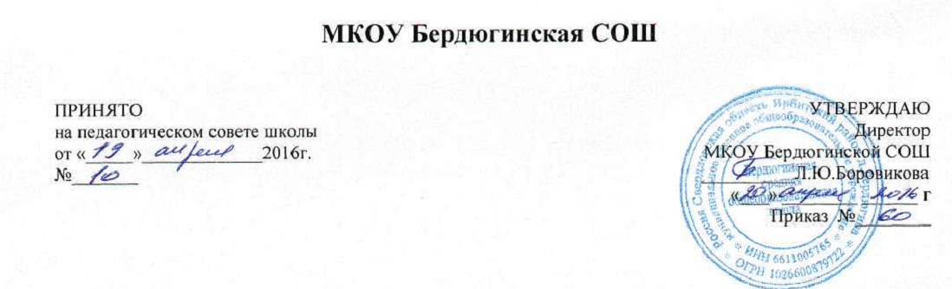
Антикоррупционная политика МКОУ Бердюгинской СОШ
1.Общие положения
Антикоррупционная политика учреждения разработана и принята в соответствии с Федеральным законом от 25 декабря 2008 г. N 273-ФЗ "О противодействии коррупции".
Целью антикоррупционной политики является формирование единого подхода к обеспечению работы по профилактике и противодействию коррупции в МКОУ Бердюгинской СОШ.
Задачами Антикоррупционной политики являются:
– информирование работников организации о нормативно-правовом обеспечении работы по предупреждению коррупции и ответственности за совершение коррупционных правонарушений;
– определение основных принципов работы по предупреждению коррупции в организации;
– перечень мер, направленных на осуществление противодействия коррупции.
– определение общих обязанностей работников.
– закрепление ответственности работников за несоблюдение требований Антикоррупционной политики.
Система мер противодействия коррупции в организации основывается на следующих ключевых принципах:
- Принцип соответствия политики организации действующему законодательству и общепринятым нормам.
Соответствие реализуемых антикоррупционных мероприятий Конституции Российской Федерации, заключенным Российской Федерацией международным договорам, законодательству Российской Федерации и иным нормативным правовым актам, применимым к организации.
2. Принцип личного примера руководства.
Ключевая роль руководства организации в формировании культуры нетерпимости к коррупции и в создании внутриорганизационной системы предупреждения и противодействия коррупции.
3. Принцип вовлеченности работников.
Информированность работников организации о положениях антикоррупционного законодательства и их активное участие в формировании и реализации антикоррупционных стандартов и процедур.
4. Принцип соразмерности антикоррупционных процедур риску коррупции.
Разработка и выполнение комплекса мероприятий, позволяющих снизить вероятность вовлечения организации, ее руководителей и работников в коррупционную деятельность, осуществляется с учетом существующих в деятельности данной организации коррупционных рисков.
5. Принцип эффективности антикоррупционных процедур.
Применение в организации таких антикоррупционных мероприятий, которые имеют низкую стоимость, обеспечивают простоту реализации и приносят значимый результат.
6. Принцип ответственности и неотвратимости наказания.
Неотвратимость наказания для работников организации вне зависимости от занимаемой должности, стажа работы и иных условий в случае совершения ими коррупционных правонарушений в связи с исполнением трудовых обязанностей, а также персональная ответственность руководства организации за реализацию внутриорганизационной антикоррупционной политики.
7. Принцип открытости.
Информирование контрагентов, партнеров и общественности о принятых в организации антикоррупционных стандартах ведения деятельности.
8. Принцип постоянного контроля и регулярного мониторинга. Регулярное осуществление мониторинга эффективности внедренных антикоррупционных стандартов и процедур, а также контроля за их исполнением.

2. Основные направления настоящей антикоррупционной политики
В рамках настоящей антикоррупционной политики организация осуществляет перечень мер, направленный на противодействие коррупции, а именно:
- Разрабатывает и утверждает следующий пакет документов:
- Кодекс этики и служебного поведения работников.
- Положение о конфликте интересов.
- Порядок информирования работниками работодателя о случаях склонения их к совершению коррупционных правонарушений.
- Правила обмена подарками и знаками делового гостеприимства.

- Проводит оценку коррупционных рисков в организации.
- Проводит обучающие мероприятия по вопросам профилактики и противодействия коррупции, по мере необходимости, но не реже 1 раза в год.
Обучающие мероприятия проводятся лицом, ответственным за антикоррупционную работу в организации.
- Ежегодно разрабатывает план мероприятий, направленных на противодействие коррупции в организации.
Перечень мероприятий по противодействию коррупции зависит от потребностей и возможностей организации. План утверждается руководителем организации.
- Систематическое проведение оценки результатов антикоррупционной работы.

3. Организация антикоррупционной работы
Для организации антикоррупционной работы назначается лицо, ответственное за противодействие коррупции (далее – ответственный).
Обязанности ответственного за противодействие коррупции, включают в себя:
- разработку и представление на утверждение руководителю организации проектов локальных нормативных актов организации, направленных на реализацию мер по предупреждению коррупции;
- проведение контрольных мероприятий, направленных на выявление коррупционных правонарушений, совершенных работниками организации;
- организацию проведения оценки коррупционных рисков;
- прием и рассмотрение сообщений о случаях склонения работников
к совершению коррупционных правонарушений в интересах или от имени иной организации, а также о случаях совершения коррупционных правонарушений работниками, контрагентами организации или иными лицами;
- организацию заполнения и рассмотрения декларации конфликта интересов;
- организацию обучающих мероприятий по вопросам профилактики
и противодействия коррупции и индивидуального консультирования работников;
- оказание содействия уполномоченным представителям контрольно-надзорных и правоохранительных органов при проведении ими инспекционных проверок деятельности организации по вопросам предупреждения
и противодействия коррупции;
- оказание содействия уполномоченным представителям правоохранительных органов при проведении мероприятий по пресечению или расследованию коррупционных преступлений, включая оперативно-розыскные мероприятия;
- проведение оценки результатов антикоррупционной работы и подготовки соответствующих отчетных материалов руководству организации.
За неисполнение лицом, ответственным за противодействие коррупции, вышеуказанных обязанностей работник несет ответственность, в соответствии с действующим законодательством, если иное не предусмотрено трудовым договором.

4. Оценка коррупционных рисков
С целью определения процессов и операций в деятельности организаций, при реализации которых наиболее высока вероятность совершения работниками организации коррупционных правонарушений, как в целях получения личной выгоды, так и в целях получения выгоды организацией, проводится оценка коррупционных рисков.
По результатам проведенной оценки составляется карта коррупционных рисков, определяется перечень должностей, связанных с высокими коррупционными рисками, план по устранению или минимизации коррупционных рисков организации.

5. Общие обязанности работников учреждения
Руководитель организации и работники вне зависимости от должности и стажа работы в организации должны:
– руководствоваться положениями настоящей Антикоррупционной политики и неукоснительно соблюдать ее принципы и требования;
– воздерживаться от совершения и (или) участия в совершении коррупционных правонарушений в интересах или от имени организации;
– воздерживаться от поведения, которое может быть истолковано окружающими как готовность совершить или участвовать в совершении коррупционного правонарушения в интересах или от имени организации;
– незамедлительно информировать непосредственного руководителя, лицо, ответственное за реализацию Антикоррупционной политики, и (или) руководителя организации о случаях склонения работника к совершению коррупционных правонарушений;
– незамедлительно информировать непосредственного руководителя, лицо, ответственное за реализацию Антикоррупционной политики, и (или) руководителя организации о ставшей известной работнику информации о случаях совершения коррупционных правонарушений другими работниками;
– сообщить непосредственному руководителю или лицу, ответственному за реализацию Антикоррупционной политики, о возможности возникновения либо возникшем конфликте интересов, одной из сторон которого является работник.

6.Ответственность за нарушение в сфере коррупции
1. Руководитель и работники Организации независимо от занимаемой должности, несут ответственность за несоблюдение принципов и требований Антикоррупционной политики Организации, а также за нарушения законодательства в сфере противодействия коррупции.
2. За нарушение принципов и требований настоящей антикоррупционной политики работники несут дисциплинарную ответственность, в соответствии с принимаемыми в Организации правовыми актами.
3. К мерам ответственности за коррупционные проявления в Организации относятся меры: уголовной и административной ответственности, в соответствии с действующим законодательством.
4. Организация вправе проводить служебные проверки по каждому обоснованному подозрению или установленному факту коррупции в рамках допустимых законодательством Российской Федерации.

Заключительные положения
- Действие настоящей политики распространяется на всех работников организации, независимо от должности и стажа работы.
- Неисполнение требований настоящей политики влечет наложение ответственности в соответствии с действующим законодательством РФ.
- Все приложения к настоящей политике являются ее неотъемлемой частью.

